Иванцова О.Г. методист, учитель биологии,
Букаева В.В. учитель физики
ГБОУ Вторая Санкт-Петербургская Гимназия
От проектной задачи к…
(Модель формирования естественно-научной грамотности через решение проектных задач в рамках урочной и внеурочной деятельности в курсе изучения предметов естественно-научного цикла с 5 по 9 класс.)
«Природа ничего не создает без цели»
Жюль Верн.
Данная модель разработана учителями Второй Санкт-Петербургской Гимназии. Она дает возможность осуществить проектно-исследовательскую деятельность учащихся и развить их функциональную (естественно-научную) грамотность через решение проектных задач. Данная методика может быть реализована в 5-9 – х классах Гимназии и являться одним из решений сложных вопросов при введении новых образовательных стандартов с сентября 2022 года, как при выполнении индивидуального проекта в условиях массовой школы, так и для формирования функциональной грамотности учащегося.

Перед учителем в настоящее время поставлено много разных задач:
- Внедрение ФГОС 4.0.
- Реализация нового учебного предмета: «Индивидуальный проект».
- Формирование функциональной грамотности.
- Участие учеников в региональных и международных исследованиях.
Всё это можно назвать, одним словом ВЫЗОВ.
Мы принимаем этот ВЫЗОВ и предлагаем модель организации работы с учащимися по формированию функциональной грамотности и работой ученика над индивидуальным проектом. Предложенная нами модель позволяет решить эти вопросы.
Цели:
- Формирование универсальных умений учащихся основной школы на основе решения метапредметных заданий из предметных и межпредметных областей.
- Развитие функциональной грамотности и подготовка учащихся к различным исследованиям в данной области.
Задачи:
- Научить учеников 5-9 классов постановке и формулированию проблем, самостоятельному созданию алгоритмов деятельности при решении проблем творческого и поискового характера.
- Установить у учащихся связь между целью учебной деятельности и ее мотивом.
- Выявить и развить у учащихся способность к сотрудничеству и коммуникации.
Технология проектных задач известна давно, так, по мнению Алексея Борисовича Воронцова, являющимся автором проектно-задачной технологии обучения, под проектной задачей понимается задача, «…в которой через систему или набор заданий целенаправленно стимулируется система детских действий, направленных на получение еще никогда не существовавшего в практике ребенка результата («продукта»). Проектная задача принципиально носит групповой характер» [1].
Проектная задача рассматривается как «инкубатор» проектных форм учебной деятельности подростков, а так же может являться «практической базой» для формирования функциональной грамотности. Проектная задача - это «полигон» для формирования и оценки учебной самостоятельности группы учеников. В каждой проектной задаче есть свой замысел, который формирует и развивает познавательный интерес, расширяет кругозор.
Идея нашей модели заключается в том, что создана система проектных задач для 5-9 классов, на основе предметов естественно-научного цикла. Данная система представляет собой конструктор. Для каждого класса разработана отдельная задача, представляющая собой пазл, имеющий свою тему, смысловую оболочку и итоговый продукт и задания, основанные на предметах естественно-научного цикла, соответствующих учебному плану Гимназии. (Приложение 1) Представленная модель носит универсальный характер. Учитель имеет возможность изменять количество учебных предметов, а соответственно и заданий, форму и вид итогового продукта в рамках смысловой оболочки.
Смысловой оболочкой выбраны произведения Жюль Верна, французского географа и писателя, классика приключенческой литературы, одного из основоположников научной фантастики. По статистике ЮНЕСКО, книги Жюль Верна занимают второе место в мире по переводимости (148 языков). Считают, что книги этого автора лучше всего читать в подростковом возрасте, тем более что одно из направлений современной фантастики – так называемый «стимпанк».
Темы проектных задач разные в каждой возрастной группе и усложняются по форме и содержанию от класса к классу:
5 класс – «Координаты»
6 класс – «Сферы»
7 класс – «Движение»
8 класс – «Явления»
9 класс – «Волны жизни»
Эти темы выбраны исходя из того, что являются одними из ведущих тем предметов естественно-научного цикла в каждом классе. Список учебных предметов изменяется в зависимости от учебного плана Гимназии, как в урочной так и внеурочной деятельности.
Итоговый продукт на каждом уровне различный, т.к. его создание позволяет ученику создать собственный индивидуальный проект, с которым ученик может участвовать в конференциях различного уровня.
Задания в каждой проектной задаче носят межпредметный и метапредметный характер. Решая их, ученик развивает функциональную грамотность, т.к. задания построены в формате заданий ФГ.
Описание хода проведения проектной задачи.
- Погружение учащихся в замысел проектной задачи. Оно заключается в создании атмосферы, которая осуществляется с использованием видеоряда, состоящего из отрывков экранизаций по произведениям Жюль Верна.
- Самостоятельная постановка учащимися целей и задач по решению проектной задачи. В ходе решения предложенных заданий ученики могут обратиться за помощью к ассистенту, роль которого регламентируется инструкцией. (Приложение 2)
- Выполнение учащимися в малых группах предметных заданий.(Приложение 3, 4)
- Проведение ценностно-смысловой рефлексии. (Приложение 5)
На основании решения проектной задачи учитель имеет возможность проанализировать умения и компетенции учеников в области функциональной грамотности с помощью кодификатора. (Приложение 6)
Решение проектной задачи для учеников завершается коллективной работой над созданием итогового продукта в 5-7 классах и заполнением «дорожной карты» учащимися 8-9 классов. (Приложение 7)
Заполнение «дорожной карты» обеспечит эффективную работу ученика 8-9 класса над созданием индивидуального проекта, а также позволит оценить правильность выбора учеником 8 класса профиля для своего дальнейшего образовательного маршрута.
По мнению авторов, данную методику можно применять не только в основной школе, но и адаптировать для организации проектно-исследовательской деятельности на различных ступенях обучения; для интеграции урочной и внеурочной деятельности.
Разница в результатах выполнения учащимися РДР по функциональной грамотности в феврале 2021 года и в марте 2022 показали эффективность применения данной модели в выбранной для апробации параллели.
Сравнительная характеристика результатов

2020-2021 учебный год 2021-2022 учебный год

Литература:
- Воронцов А.Б., Заславский В.М., Трояновская Н.И. «Проектные задачи в начальной школе»//Просвещение. -2011.

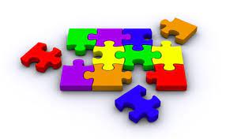
Приложение 1.

Пазл проектных задач
  5 класс |   6 класс | 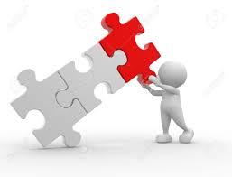  7 класс | 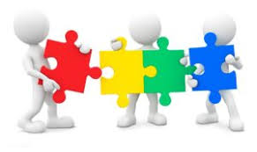  8 класс | 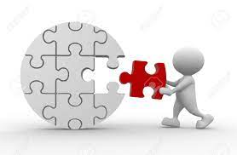  9 класс
Тема: «Координаты» | Тема: «Сферы» | Тема: «Движение» | Тема: «Явления» | Тема:  «Волны жизни»
Смысловая оболочка:  «Дети капитана Гранта» |  | Смысловая оболочка:  «20тысяч лье под водой» | Смысловая оболочка:  «Вокруг света за 80 дней» | Смысловая оболочка:  «Таинственный остров»
Биология | Биология | Биология | Биология | Биология
География | География | География | География | География
Астрономия | Астрономия | Астрономия | Астрономия | Астрономия
 |  | Физика | Физика | Физика
 |  |  | Химия | Химия
Продукт:  скетч-плакат | Продукт:  скетч –плакат, карта | Продукт:  маршрут путешественника | Продукт:  органайзер школьника, скетч –плакат | Продукт:  органайзер школьника, бизнес план

Приложение 2.
Инструкция для ассистента:

- За 15 минут до начала проведения проектной задачи ассистент должен получить пакет заданий, листы самооценки и список группы.
- Ассистент оказывает учащимся организующую помощь в процессе решения проектной задачи.
- Ассистент отвечает на уточняющие вопросы учащихся, касающиеся процедуры выполнения задания.
- Своевременно предоставляет учащимся следующее задание.
- Ассистент помогает организовать рефлексивный этап проектной задачи.

Приложение 3.
Пазл «География»
« Я (Паганель) полагаю, что надо начать с того места на Американском материке, где проходит тридцать седьмая параллель, затем следовать вдоль нее, не уклоняясь ни на полградуса, до того пункта, где параллель доходит до Атлантического океана. Таким образом, двигаясь по этому маршруту, нам, может быть, удастся найти потерпевших крушение на «Британии».
— Мало шансов, — заметил майор.
— Как ни мало на это шансов, но мы не имеем права ими пренебречь, — возразил Паганель. — Если мое предположение правильно и бутылка действительно попала в океан, плывя по течению одной из рек материка, то мы должны напасть на следы пленников. Посмотрите, друзья мои, на карту этой страны: я докажу вам с полной очевидностью, что я прав.
Говоря это, Паганель разложил на столе карту Чили и аргентинских провинций.
— Вот смотрите, — сказал он, — и следуйте за мной в этой прогулке по Американскому материку. Переберемся через узкую полосу Чили. Перевалим через Андские Кордильеры и спустимся в пампу. Сколько здесь рек, речек, горных потоков! Вот Рио-Негро, вот Рио-Колорадо, их притоки, пересекающие тридцать седьмую параллель, все они могли свободно унести бутылку с документом в море. Быть может, там, в становище индейцев, на берегу одной из малоизвестных рек, в ущельях горной цепи, находятся те, кого я вправе назвать нашими друзьями, и они ждут чудесного избавления. Можем ли мы обмануть их надежды?»
Давайте, поможем путешественникам в их стремление найти капитана Гранта! Для этого вам нужно сделать следующее:
- Проложить маршрут на карте, используя перечисленные в тексте географические объекты и физическую карту Южной Америки.
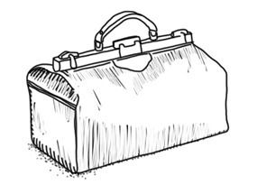
- Узнать природные особенности проложенного вами маршрута, чтобы собрать путешественникам подходящее снаряжение. Наполните саквояж снаряжением.

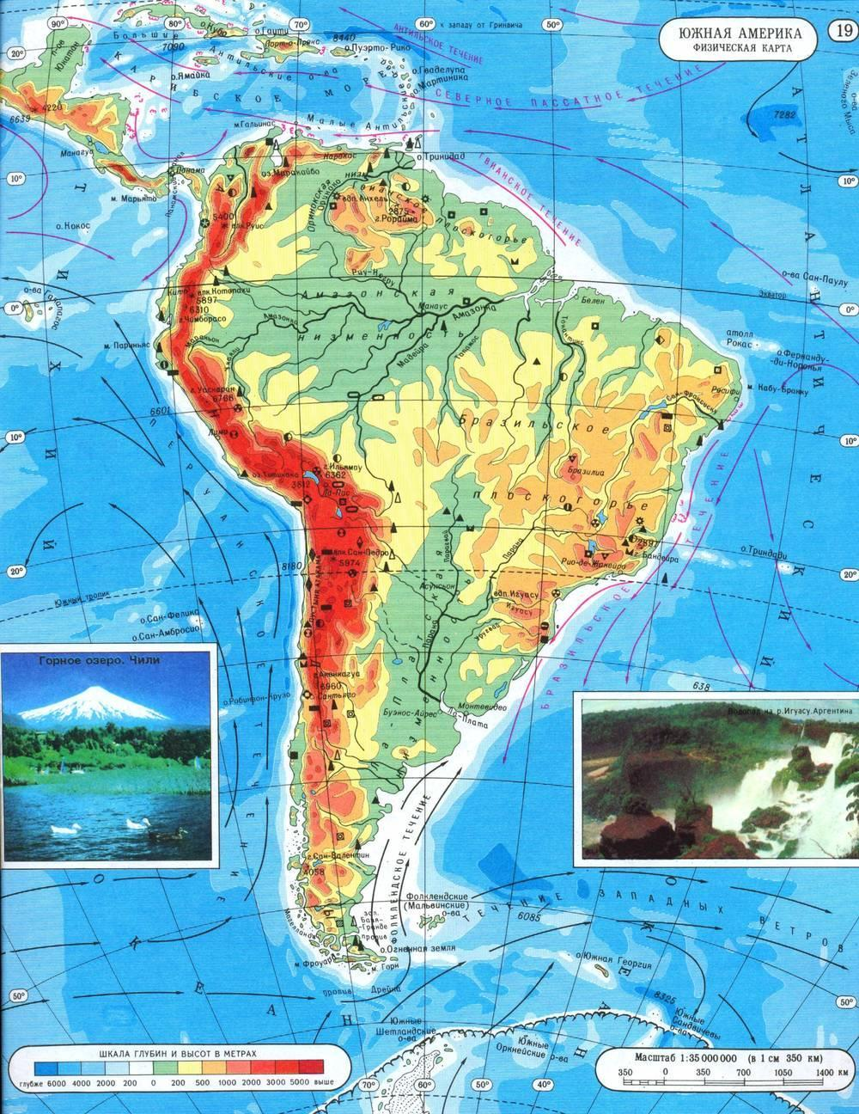
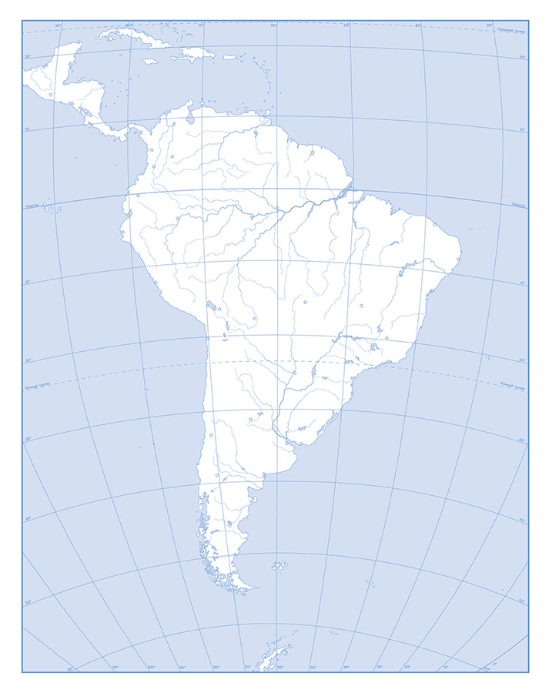

Приложение 4.
Пазл «Физика»
- Итак, господин естествоиспытатель, - спросил Нед с некоторой иронией, - вы убеждены в существовании гигантского китообразного?..
- Да, Нед! И убеждение мое основывается на логическом сопоставлении фактов. Я уверен в существовании млекопитающего мощного организма, принадлежащего, как и киты, кашалоты или дельфины, к подтипу позвоночных и наделенного костным бивнем исключительной крепости.
- Гм! - произнес гарпунер, с сомнением покачав головой.
- Заметьте, почтеннейший канадец, - продолжал я, - если подобное животное существует, если оно обитает в океанских глубинах, в водных слоях, лежащих в нескольких милях под уровнем моря, оно, несомненно, должно обладать организмом огромной жизненной силы.
- А на что ему такая сила? - спросил Нед.
- Сила нужна, чтобы, обитая в глубинах океана, выдерживать давление верхних слоев воды.
- В самом деле? - сказал Нед, глядя на меня прищуренным глазом.
- В самом деле! И в доказательство могу привести несколько цифр.
- Э-э! Цифры! - заметил Нед. - Цифрами можно оперировать как угодно!
- В торговых делах, Нед, но не в математике. Выслушайте меня. Представим себе давление в одну атмосферу в виде давления водяного столба высотою в тридцать два фута. В действительности высота водяного столба должна быть несколько меньшей, поскольку морская вода обладает большей плотностью, чем пресная. Итак, когда вы ныряете в воду, Нед, ваше тело испытывает давление в столько атмосфер, иначе говоря, в столько килограммов на каждый квадратный сантиметр своей поверхности, сколько столбов воды в тридцать два фута отделяют вас от поверхности моря. Отсюда следует, что на глубине в триста двадцать футов давление равняется десяти атмосферам, на глубине в три тысячи двести футов - ста атмосферам, и в тридцать две тысячи футов, то есть на глубине двух с половиною лье, - тысяче атмосферам. Короче говоря, если бы вам удалось опуститься в столь сказочные глубины океана, на каждый квадратный сантиметр вашего тела приходилось бы давление в тысячу килограммов.
Существует мнение, что писатели-фантасты большие фантазеры, что многое из того, что описано в их книгах невозможно на Земле и Жюль Верн - не исключение. Но так ли обстоят дела на самом деле? Предлагаю Вам подтвердить или опровергнуть факты, описанные в тексте, великим писателем-фантастом, а сделать это можно только с помощью расчетов. Поэтому предлагаю Вам выполнить расчеты значений некоторых величин и сравнить их с реальными земными значениями.
- Правда ли, что давление морской воды на глубине 32 фута равно атмосферному, а на глубине 2,5 лье давление толщи воды составляет 1000 атмосфер?
- Прав ли Ж. Верн, утверждая что:
«В действительности высота водяного столба должна быть несколько меньшей, поскольку морская вода обладает большей плотностью, чем пресная.»
«…когда вы ныряете в воду, Нед, ваше тело испытывает давление в столько атмосфер, иначе говоря, в столько килограммов на каждый квадратный сантиметр своей поверхности, сколько столбов воды в тридцать два фута отделяют вас от поверхности моря

Приложение 5.
ЛИСТ САМООЦЕНКИ УЧАЩЕГОСЯ

1. | Назови задание, которое было для тебя самым интересным
2. | Назови задание, которое было для тебя самым трудным
3. | Оцени по 10 бальной шкале свой вклад в решение проектной задачи
4. | Хотелось бы тебе еще раз принять участие в решении проектной задачи

Приложение 6.
Кодификатор проектной задачи
Вид грамотности | Компетенции, умения | Баллы
Читательская | Находить и извлекать информацию
Читательская | Интегрировать информацию
Читательская | Интерпретировать информацию
Читательская | Осмысливать содержание текста
Естественно-научная | Применение естественно-научных знаний
Естественно-научная | Применение методов естественно-научного исследования
Естественно-научная | Преобразование одной формы информации в другую
Естественно-научная | Анализ и интерпретация данных с выводами
Математическая | Применение математических процедур и размышлений
Математическая | Создание математической модели описываемой ситуации
Математическая | Анализ информации, представленной в виде схем, таблиц, рисунков, графиков, диаграмм.
Математическая | Преобразование информации в форму, поддающуюся математической обработке
Максимальное количество баллов

Шкала оценивания: «2» - владеет, «1» - частично владеет, «0» - не владеет
Максимальное количество баллов – 24

Приложение 7.
Дорожная карта
ФИО учащегося Класс
Предметная область проекта (нужное выделить, не более двух):
география | физика | химия | биология | астрономия

Характеристика проблемы проекта:

Проблемы проекта | Мой выбор
«белые» пятна науки, интеллектуальные проблемы
практический смысл знания, польза в реальности
проблемы культуры, религии, проблемы жизненных ценностей и выборов
проблемы, ЛИЧНО важные для учащегося
социально значимые проблемы, проблемы образовательных ценностей
проблемы развития человека, жизненного успеха, путей его достижения

Предпочтительный тип проекта:
исследовательский | социальный | творческий | образовательный

Предпочтительные способы презентации результатов работы

- пресс-конференция
- интеллектуальная игра | - защита
- информационный лист | - пресс-конференция
- праздник | - ролевая игра
- спектакль | - стендовый доклад
- мастер-класс | - защита на научной конференции
- дискуссия | - учебное пособие
- видеоклип | - картина
- презентация | - социологический опрос
- музыкальное произведение | - доклад

